题目 - 请模拟服务高负载场景并观察 JVM 内部变化
主要关注：①Footprint 内存、②Throughput 吞吐量、③Latency 延迟

Footprint：Eden、S0、S1，Old 内存区域占用及变化趋势
Throughput：吞吐量
Latency：GC 的 STW 引起的延迟
要求：

要求：使用压力测试工具，给项目施加最大压力【低延时接口，高延时接口】
要求：搭建 Grafana 的 JVM 监测的 Dashboard，采集各个指标信息
要求：截图须附上的指标：RT、TPS、GC 的统计信息、堆内存统计信息、吞吐量
要求：配置三种类型的 GC 组合：1. 吞吐量优先，2. 响应时间优先，3. 全功能垃圾收集器 G1
注：监测工具可以自己选用，推荐使用 GCEasy、JDK 自带工具，Arthas，Grafana，Prometheus
JVM 配置参数的素材：

- 吞吐量优先
堆内存统计信息

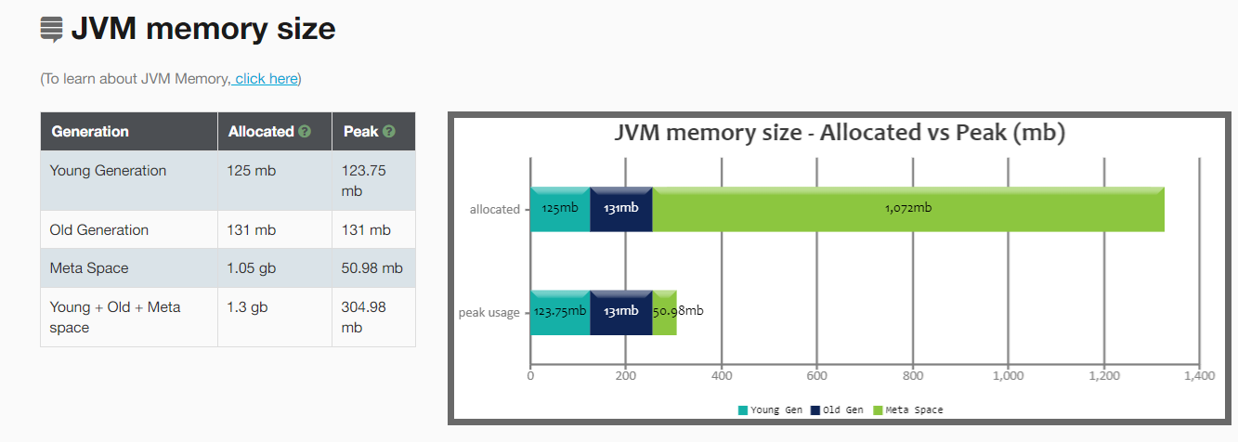

吞吐量
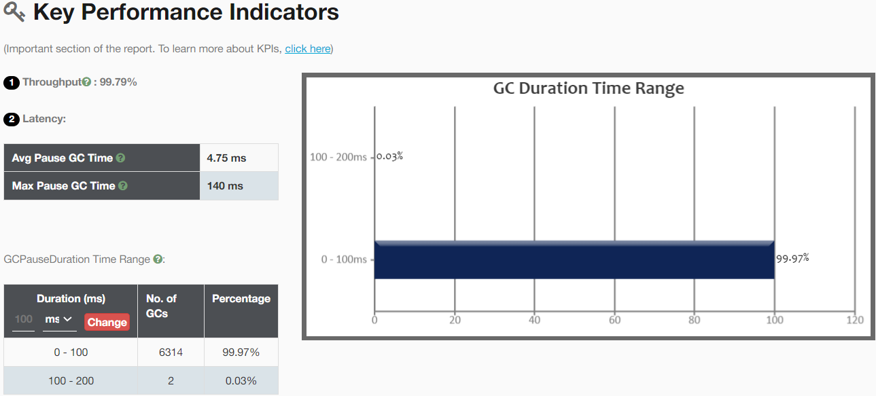

GC 的统计信息
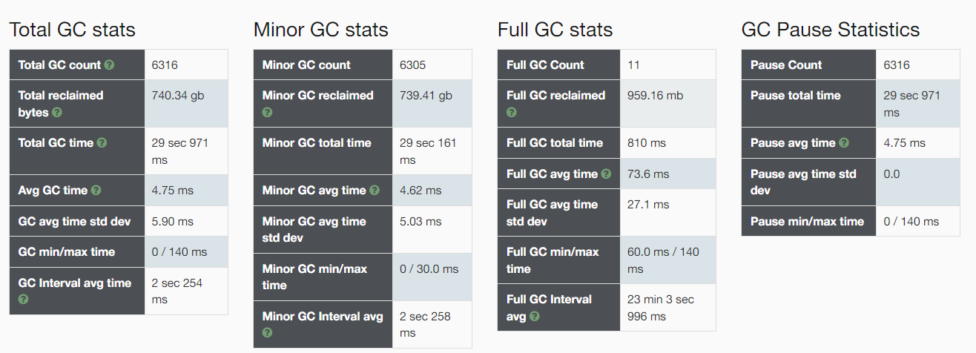
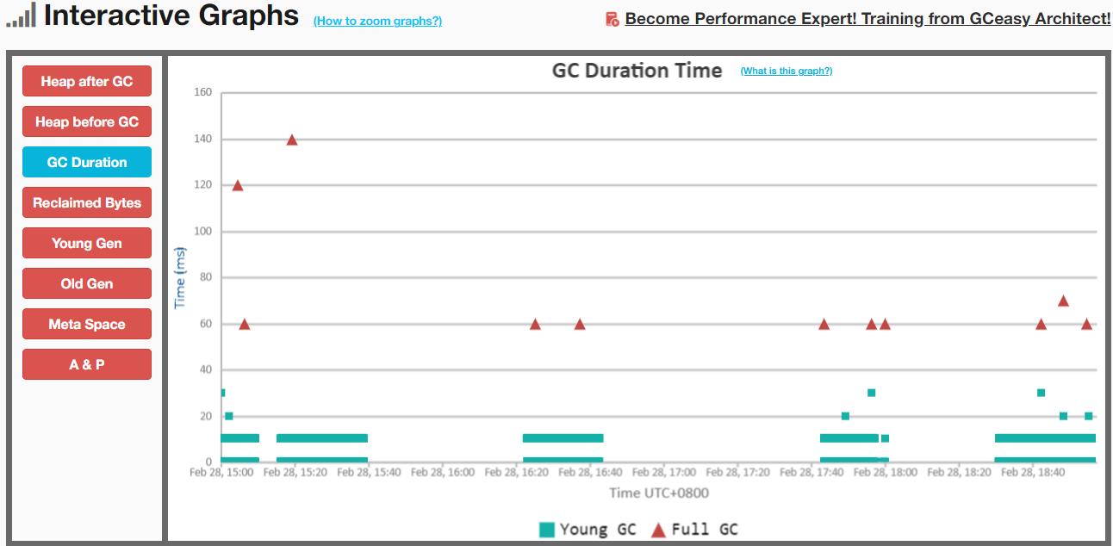
RT、TPS
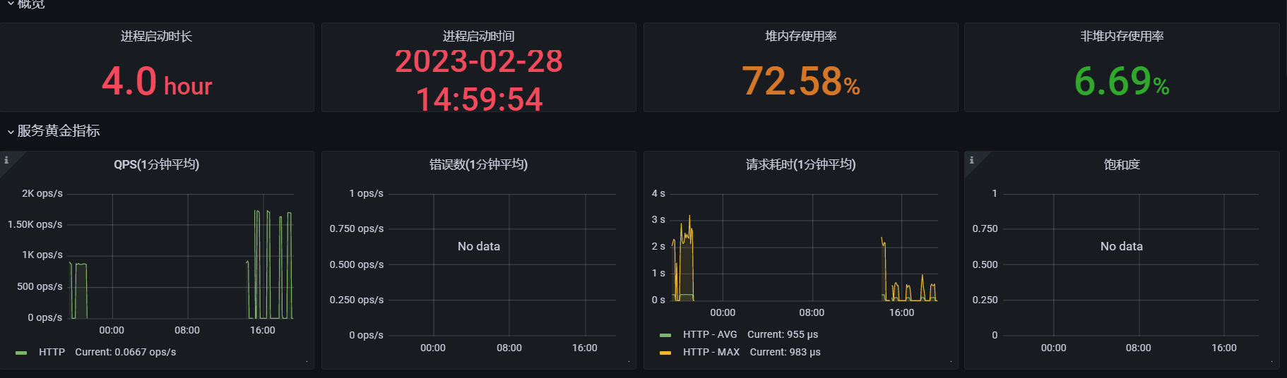

pspo的fullgc很多

2.响应时间优先
堆内存统计信息
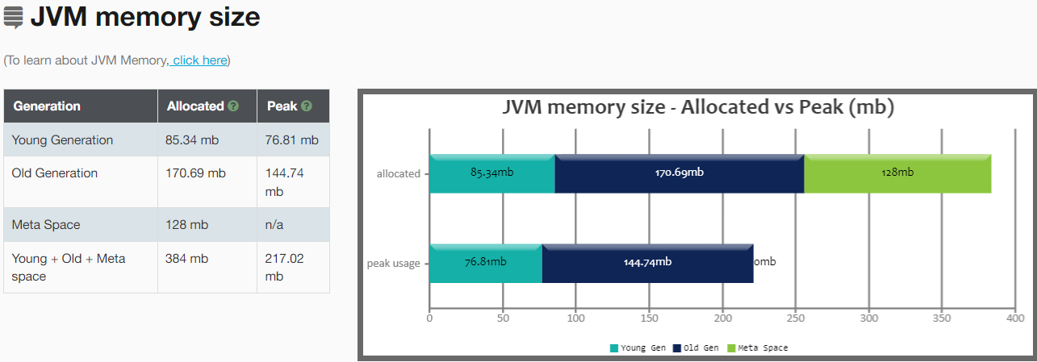

吞吐量
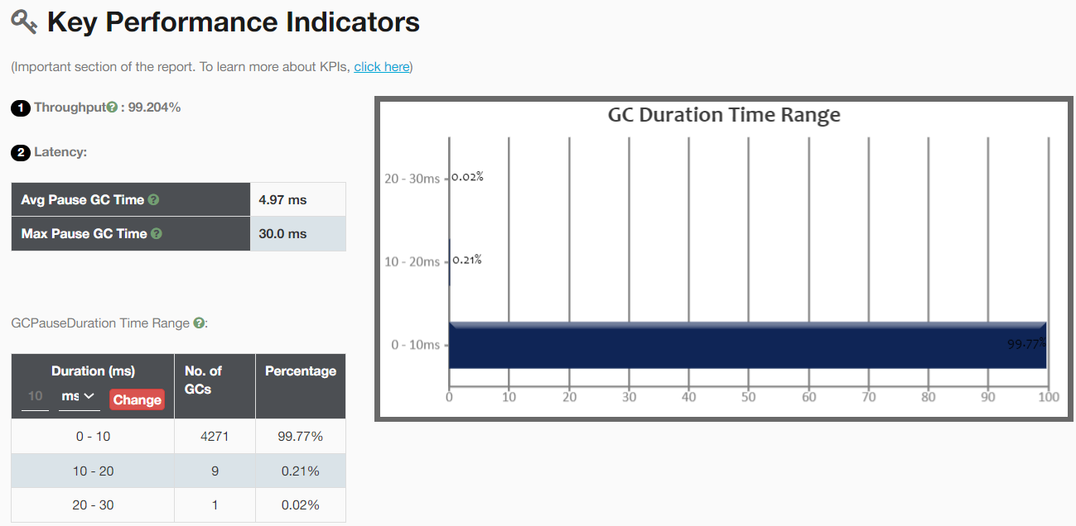

GC 的统计信息
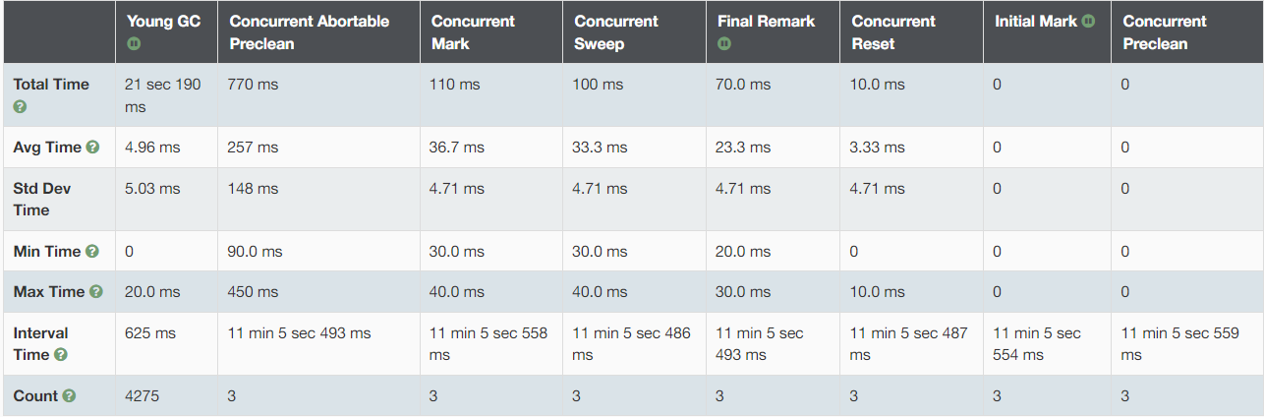
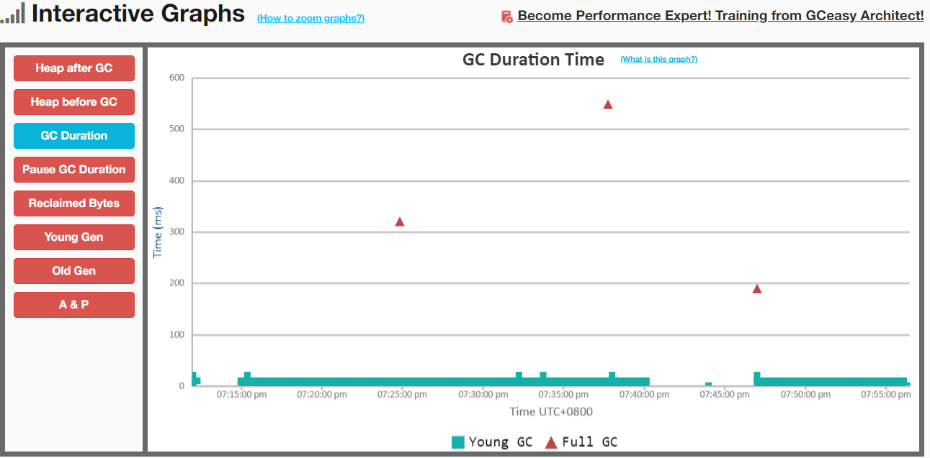
RT、TPS
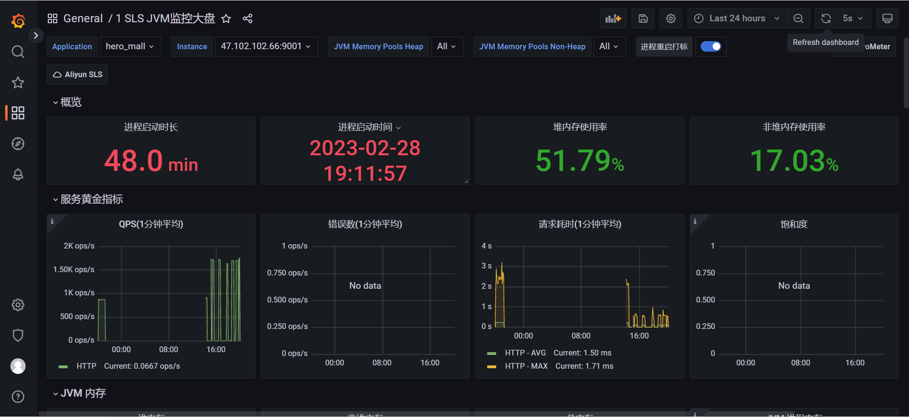
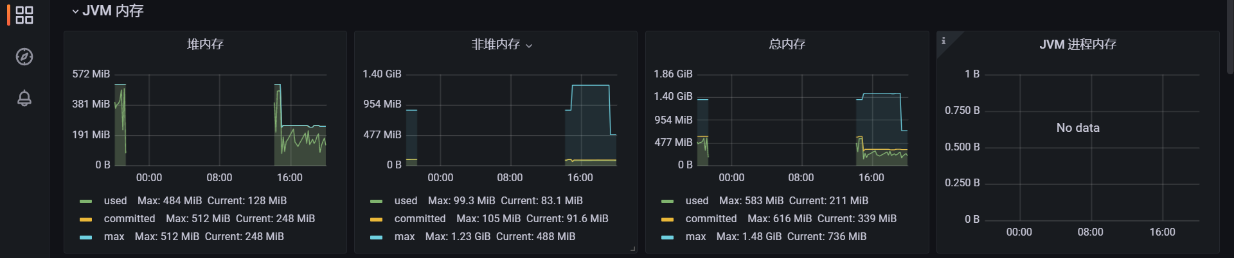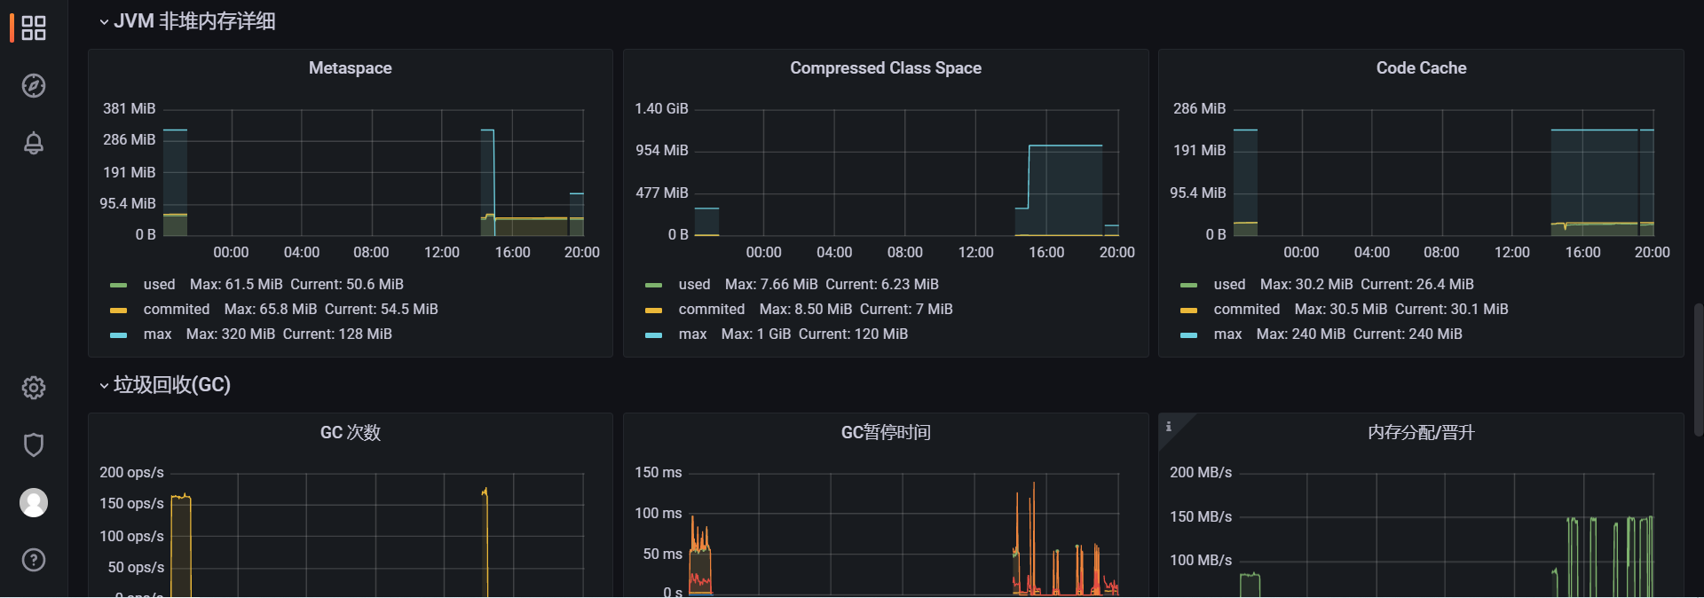

Parnew+cms对响应时间的影响远低于1，只有在final remark和initial mark这两个时间会暂停
响应时间
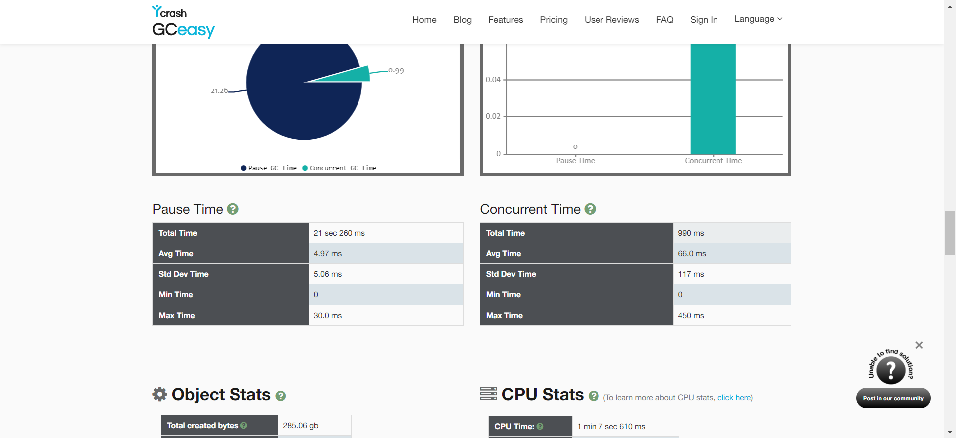

3全功能垃圾收集器 G1
堆内存统计信息
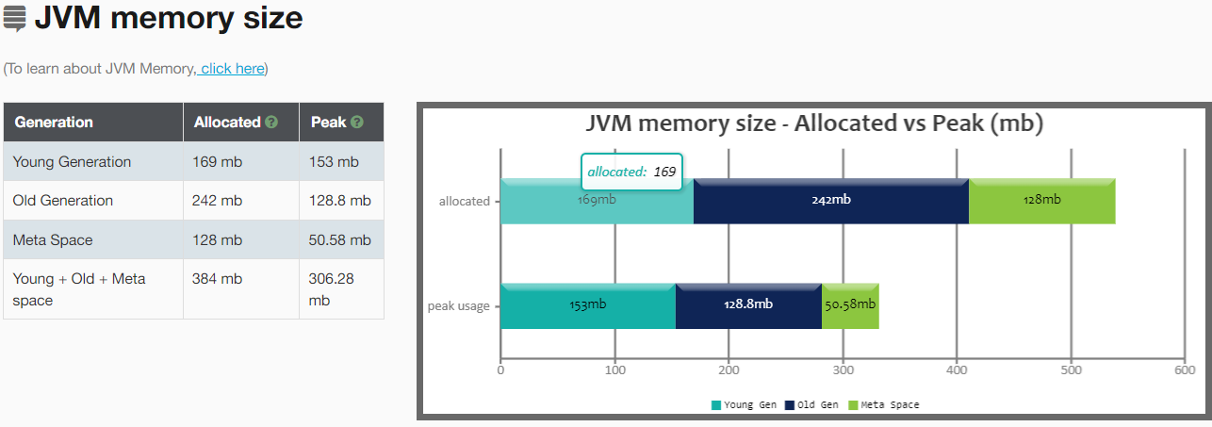

吞吐量

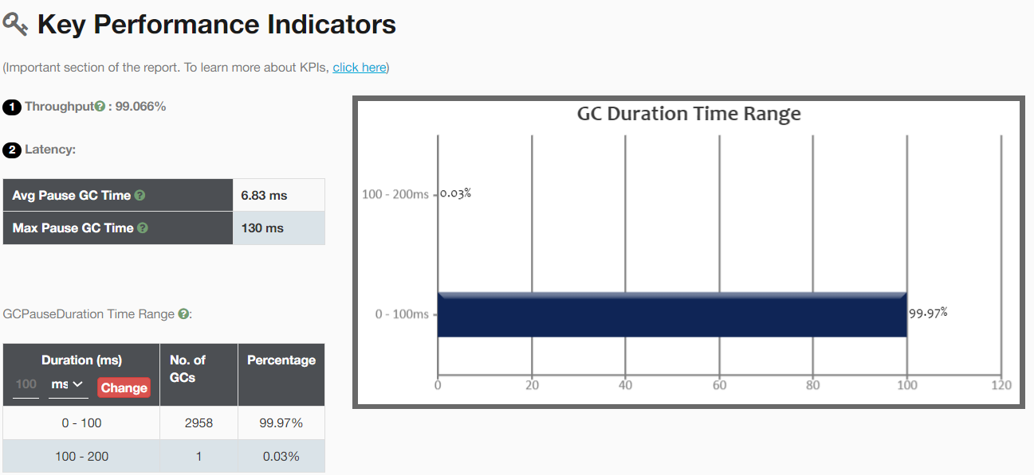

GC 的统计信息
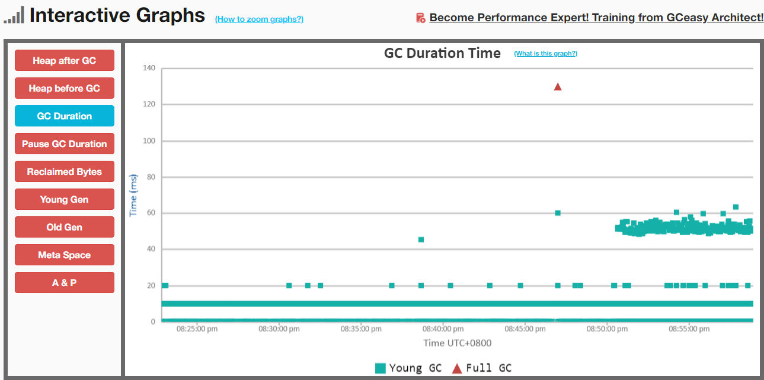
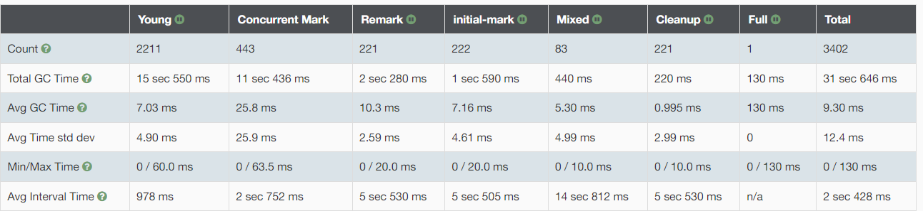
RT、TPS
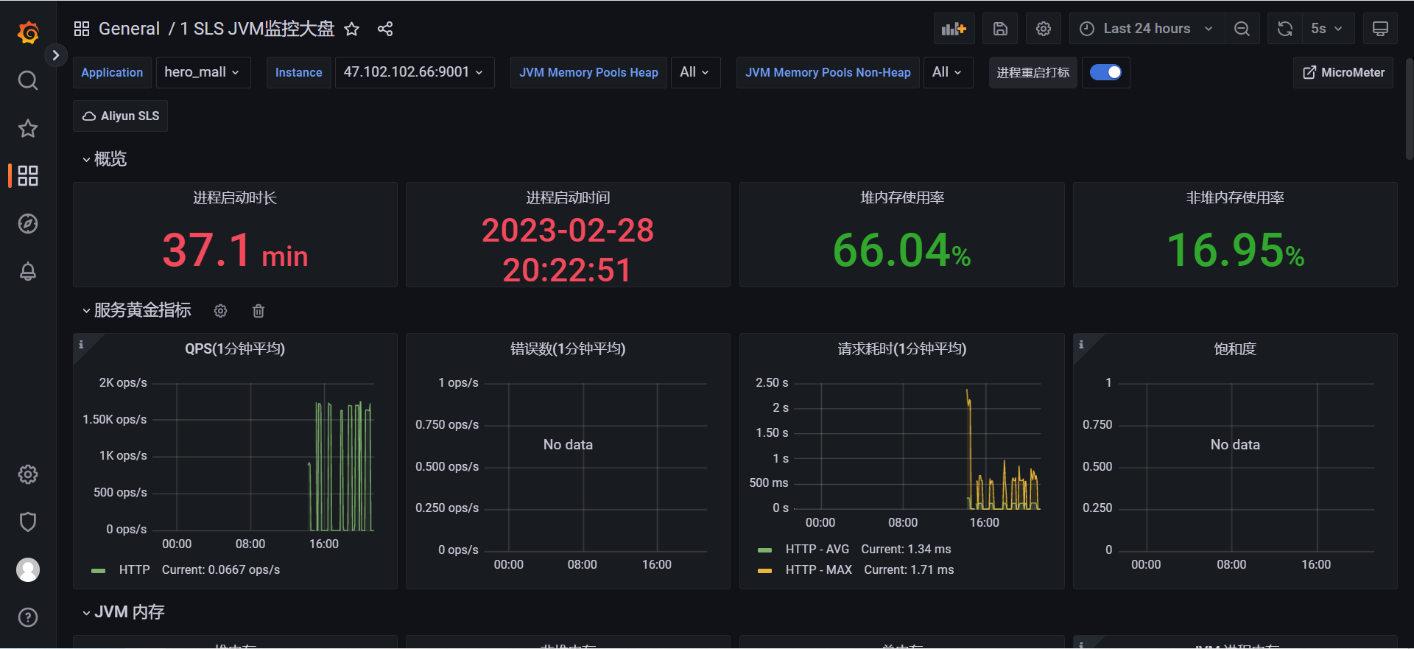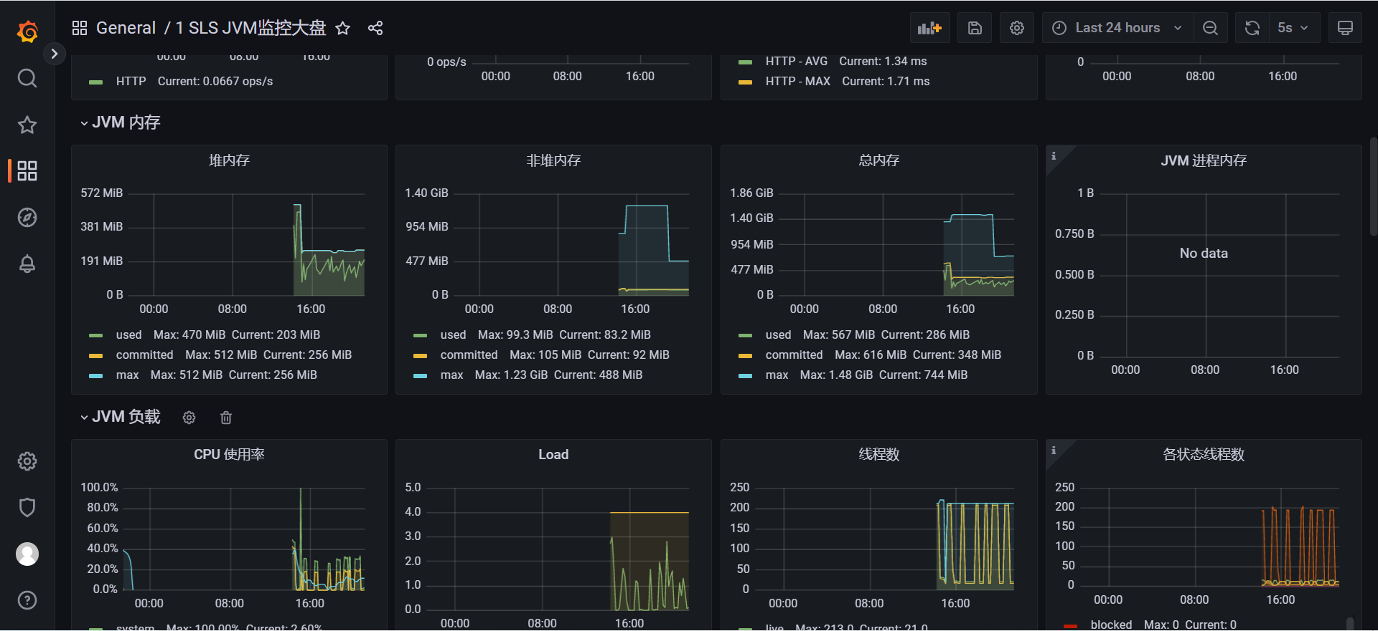
响应时间
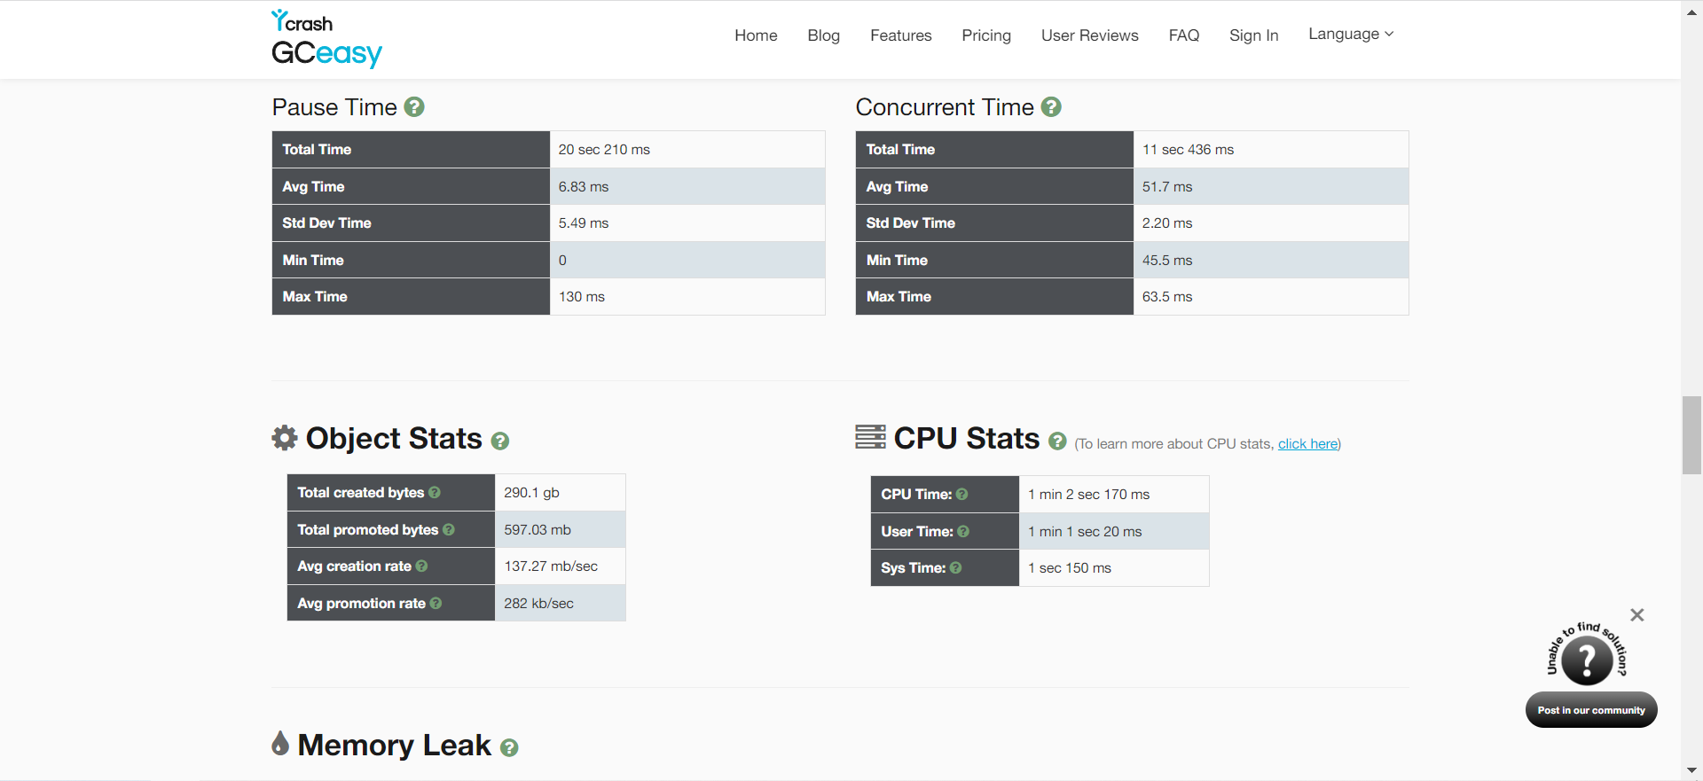
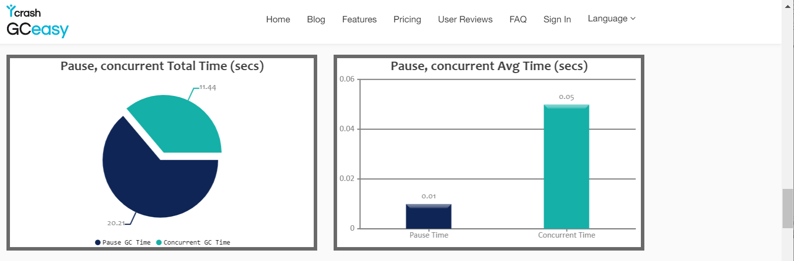
收集了很多垃圾，结果只花了20sec

